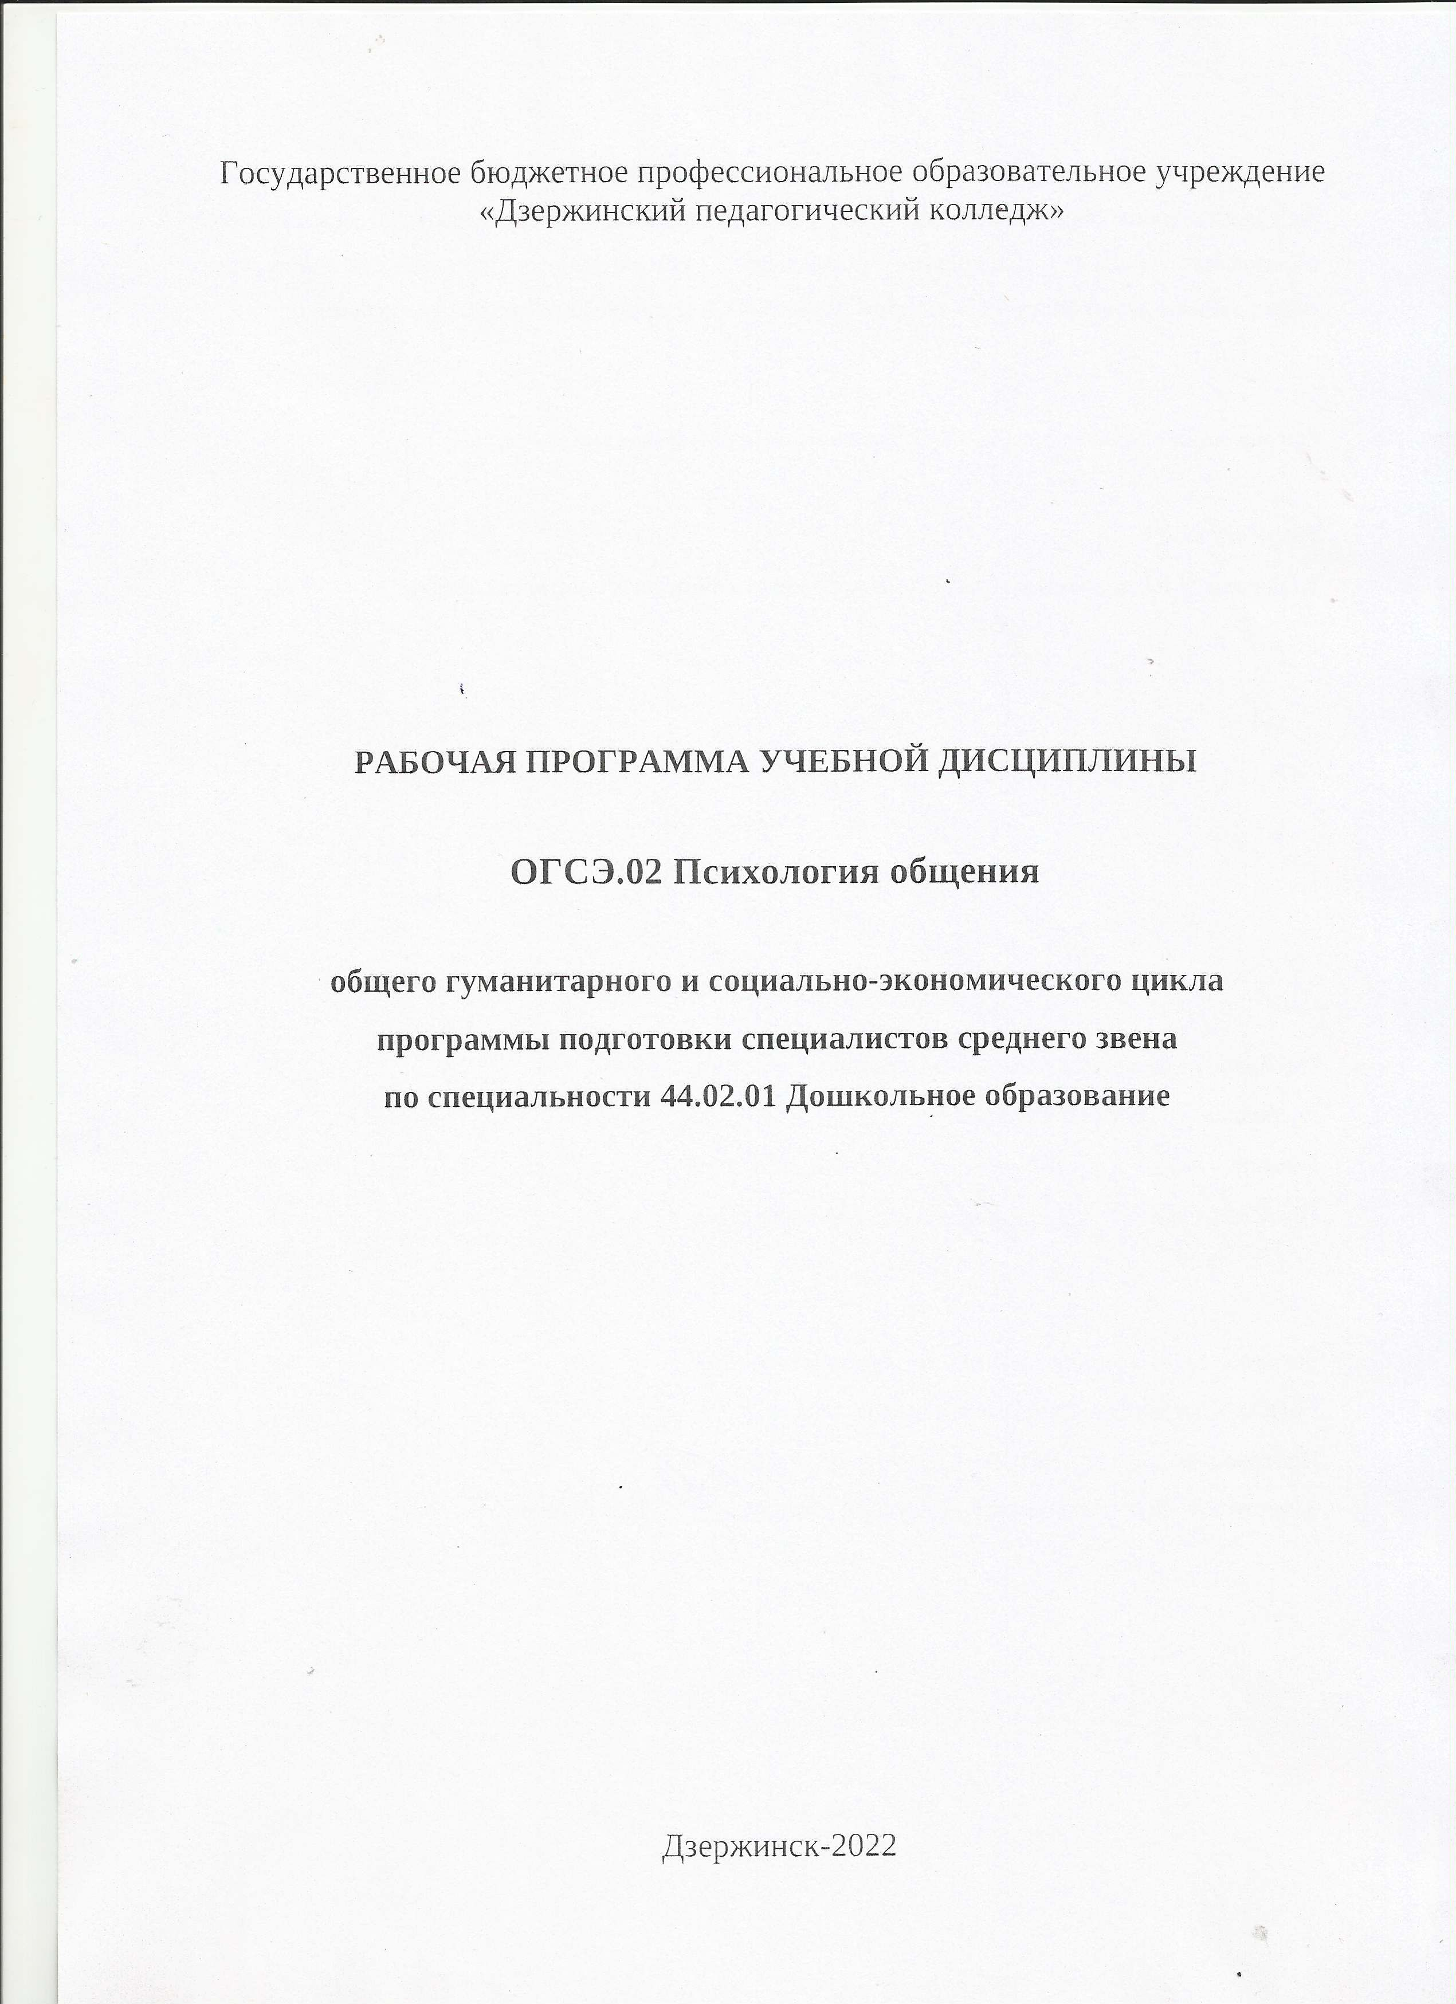
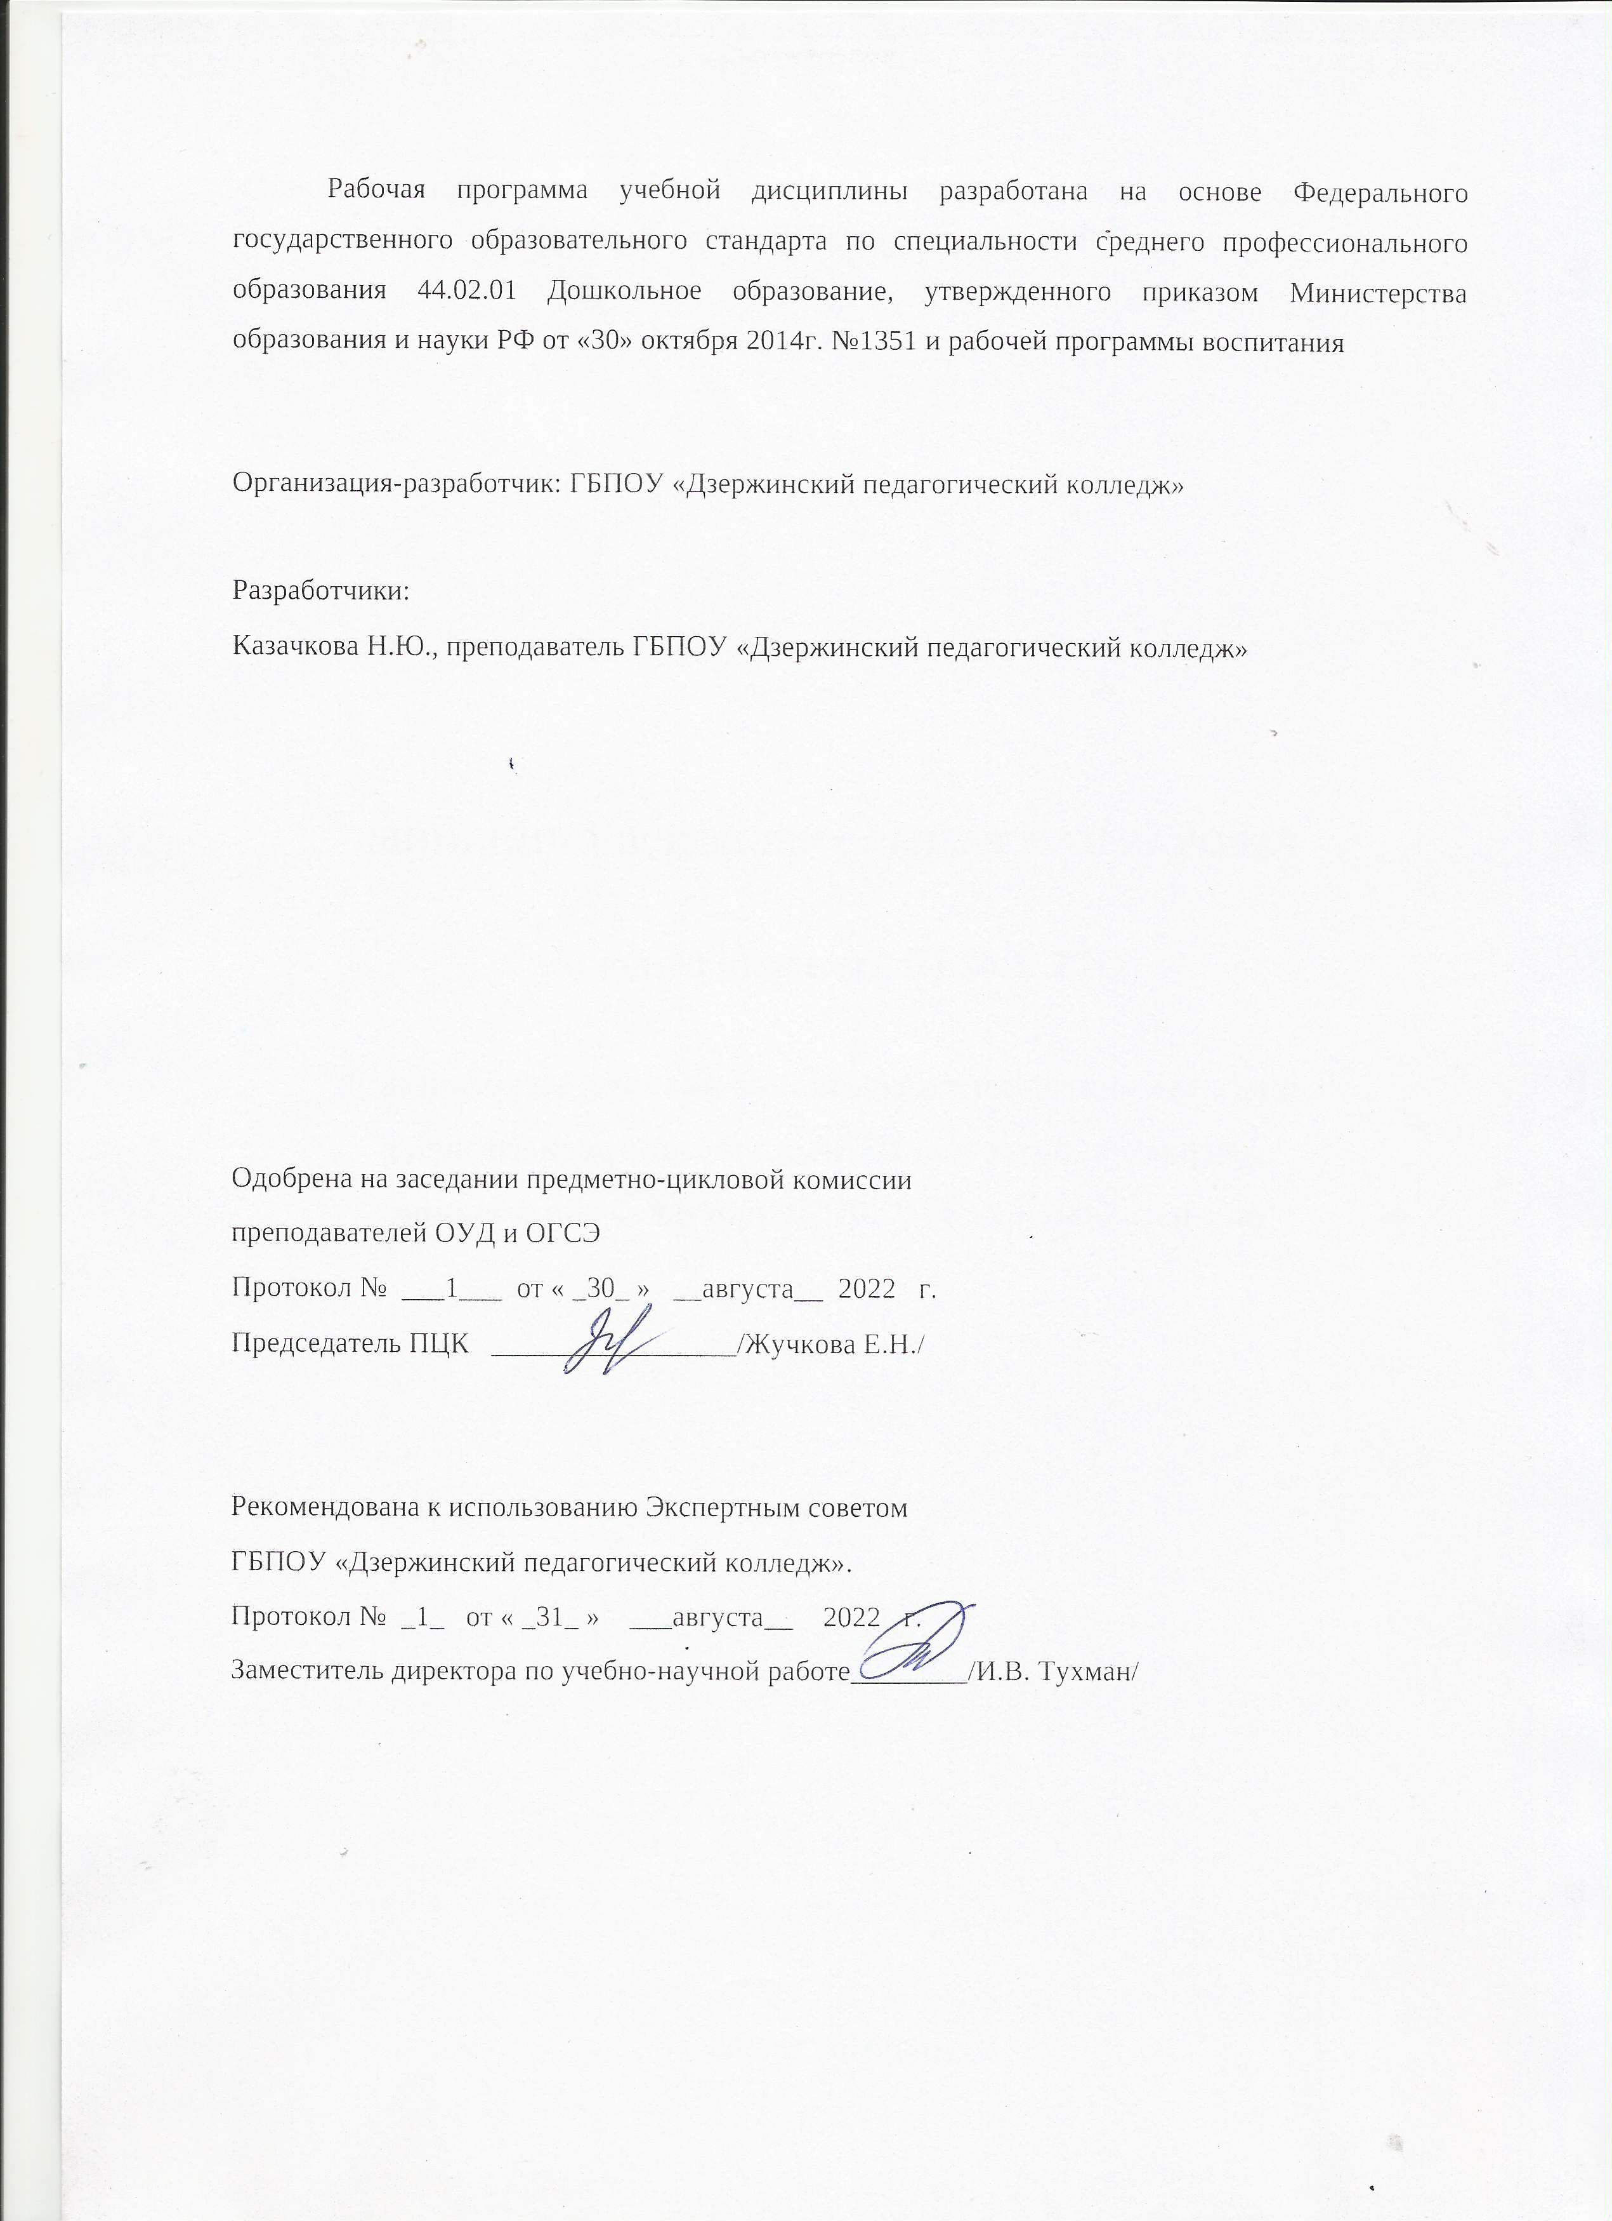

СОДЕРЖАНИЕ
 | стр.
1. ПАСПОРТ рабочей ПРОГРАММЫ УЧЕБНОЙ ДИСЦИПЛИНЫ | 4
2. результаты освоения УЧЕБНОЙ ДИСЦИПЛИНЫ | 9
3. СТРУКТУРА и содержание УЧЕБНОЙ ДИСЦИПЛИНЫ | 5
4. условия реализации учебной дисциплины | 11
5. Контроль и оценка результатов Освоения учебной дисциплины | 16

1. паспорт рабочей ПРОГРАММЫ УЧЕБНОЙ ДИСЦИПЛИНЫ
Психология общения

1.1. Область применения программы
Рабочая программа учебной дисциплины является частью программы подготовки специалистов среднего звена в соответствии с ФГОС по специальностям СПО 44.02.02 Преподавание в начальных классах.
1.2. Место учебной дисциплины в структуре основной профессиональной образовательной программы:
Обязательная часть общего гуманитарного и социально-экономического цикла ОПОП СПО углубленной подготовки.

1.3. Цели и задачи учебной дисциплины – требования к результатам освоения учебной дисциплины:
уметь:
- применять техники и приемы эффективного общения в профессиональной деятельности;
- использовать приемы саморегуляции поведения в процессе межличностного общения;
знать:
- взаимосвязь общения и деятельности;
- цели, функции, виды и уровни общения;
- роли и ролевые ожидания в общении;
- виды социальных взаимодействий;
- механизмы взаимопонимания в общении;
- техники и приемы общения, правила слушания, ведения беседы, убеждения;
- этические принципы общения;
- источники, причины, виды и способы разрешения конфликтов;

Содержание и методика преподавания учебной дисциплины "Психология общения" направлены на формирование общих компетенций, включающих в себя способности:
ОК 1. Понимать сущность и социальную значимость своей будущей профессии, проявлять к ней устойчивый интерес.
ОК 2. Организовывать собственную деятельность, определять методы решения профессиональных задач, оценивать их эффективность и качество.
ОК 3. Оценивать риски и принимать решения в нестандартных ситуациях.
ОК 4. Осуществлять поиск, анализ и оценку информации, необходимой для постановки и решения профессиональных задач, профессионального и личностного развития.
ОК 5. Использовать информационно-коммуникационные технологии для совершенствования профессиональной деятельности.
ОК 6. Работать в коллективе и команде, взаимодействовать с руководством, коллегами и социальными партнерами.
ОК 7. Ставить цели, мотивировать деятельность обучающихся, организовывать и контролировать их работу с принятием на себя ответственности за качество образовательного процесса.
ОК 8. Самостоятельно определять задачи профессионального и личностного развития, заниматься самообразованием, осознанно планировать повышение квалификации.
ОК 9. Осуществлять профессиональную деятельность в условиях обновления ее целей, содержания, смены технологий.
ОК 10. Осуществлять профилактику травматизма, обеспечивать охрану здоровья и жизни детей.
ОК 11. Строить профессиональную деятельность с соблюдением правовых норм, ее регулирующих.
Освоение содержания учебной дисциплины «Психология общения» обеспечивает достижение студентами следующих личностных результатов

Личностные результаты  реализации программы воспитания  (дескрипторы) | Код личностных результатов
Соблюдающий нормы правопорядка, следующий идеалам гражданского общества, обеспечения безопасности, прав и свобод граждан России. Лояльный к установкам и проявлениям представителей субкультур, отличающий их от групп с деструктивным и девиантным поведением. Демонстрирующий неприятие и предупреждающий социально опасное поведение окружающих | ЛР 3
Осознающий приоритетную ценность личности человека; уважающий собственную и чужую уникальность в различных ситуациях, во всех формах и видах деятельности. | ЛР 7
Демонстрирующий готовность к профессиональной коммуникации, толерантному общению; способность вести диалог с обучающимися, родителями (законными представителями) обучающихся, другими педагогическими работниками и специалистами, достигать в нем взаимопонимания, находить общие цели и сотрудничать для их достижения. | ЛР 16

Содержание и методика преподавания учебной дисциплины "Психология общения" направлена на формирование профессиональных компетенций, соответствующих видам деятельности (спец. 44.02.02 Преподавание в начальных классах) :
ПК 1.1. Определять цели и задачи, планировать уроки:
уметь:
- применять техники и приемы эффективного общения в профессиональной деятельности;
знать:
- роли и ролевые ожидания в общении;
- виды социальных взаимодействий;
- этические принципы общения.
ПК 1.2. Проводить уроки:
уметь:
- применять техники и приемы эффективного общения в профессиональной деятельности;
- использовать приемы саморегуляции поведения в процессе межличностного общения;
знать:
- взаимосвязь общения и деятельности;
- цели, функции, виды и уровни общения;
- роли и ролевые ожидания в общении;
- виды социальных взаимодействий;
- механизмы взаимопонимания в общении;
- техники и приемы общения, правила слушания, ведения беседы, убеждения;
- этические принципы общения;
- источники, причины, виды и способы разрешения конфликтов.
ПК 1.3. Осуществлять педагогический контроль, оценивать процесс и результаты обучения:
уметь:
- применять техники и приемы эффективного общения в профессиональной деятельности;
- использовать приемы саморегуляции поведения в процессе межличностного общения;
знать:
- механизмы взаимопонимания в общении;
- техники и приемы общения, правила слушания, ведения беседы, убеждения;
- этические принципы общения;
- источники, причины, виды и способы разрешения конфликтов.
ПК 1.4. Анализировать уроки:
уметь:
- применять техники и приемы эффективного общения в профессиональной деятельности;
использовать приемы саморегуляции поведения в процессе межличностного общения;
знать:
- техники и приемы общения, правила слушания, ведения беседы, убеждения;
- этические принципы общения;
- источники, причины, виды и способы разрешения конфликтов.
ПК 2.1. Определять цели и задачи внеурочной деятельности и общения, планировать внеурочные занятия:
уметь:
- применять техники и приемы эффективного общения в профессиональной деятельности;
знать:
- роли и ролевые ожидания в общении;
- виды социальных взаимодействий;
- этические принципы общения.
ПК 2.2. Проводить внеурочные занятия:
уметь:
- применять техники и приемы эффективного общения в профессиональной деятельности;
- использовать приемы саморегуляции поведения в процессе межличностного общения;
знать:
- взаимосвязь общения и деятельности;
- цели, функции, виды и уровни общения;
- роли и ролевые ожидания в общении;
- виды социальных взаимодействий;
- механизмы взаимопонимания в общении;
- техники и приемы общения, правила слушания, ведения беседы, убеждения;
- этические принципы общения;
- источники, причины, виды и способы разрешения конфликтов.
ПК 2.3. Осуществлять педагогический контроль, оценивать процесс и результаты деятельности обучающихся:
уметь:
- применять техники и приемы эффективного общения в профессиональной деятельности;
- использовать приемы саморегуляции поведения в процессе межличностного общения;
знать:
- механизмы взаимопонимания в общении;
- техники и приемы общения, правила слушания, ведения беседы, убеждения;
- этические принципы общения;
источники, причины, виды и способы разрешения конфликтов.
ПК 2.4. Анализировать процесс и результаты внеурочной деятельности и отдельных занятий:
уметь:
- применять техники и приемы эффективного общения в профессиональной деятельности;
использовать приемы саморегуляции поведения в процессе межличностного общения;
знать:
- техники и приемы общения, правила слушания, ведения беседы, убеждения;
- этические принципы общения;
- источники, причины, виды и способы разрешения конфликтов.
ПК 3.1. Проводить педагогическое наблюдение и диагностику, интерпретировать полученные результаты:
уметь:
- применять техники и приемы эффективного общения в профессиональной деятельности;
- использовать приемы саморегуляции поведения в процессе межличностного общения;
знать:
- механизмы взаимопонимания в общении;
- техники и приемы общения, правила слушания, ведения беседы, убеждения;
- этические принципы общения;
- источники, причины, виды и способы разрешения конфликтов.
ПК 3.2. Определять цели и задачи, планировать внеклассную работу:
уметь:
- применять техники и приемы эффективного общения в профессиональной деятельности;
знать:
- роли и ролевые ожидания в общении;
- виды социальных взаимодействий;
- этические принципы общения.
ПК 3.3. Проводить внеклассные мероприятия:
уметь:
- применять техники и приемы эффективного общения в профессиональной деятельности;
- использовать приемы саморегуляции поведения в процессе межличностного общения;
знать:
- взаимосвязь общения и деятельности;
- цели, функции, виды и уровни общения;
- роли и ролевые ожидания в общении;
- виды социальных взаимодействий;
- механизмы взаимопонимания в общении;
- техники и приемы общения, правила слушания, ведения беседы, убеждения;
- этические принципы общения;
- источники, причины, виды и способы разрешения конфликтов.
ПК 3.4. Анализировать процесс и результаты проведения внеклассных мероприятий:
уметь:
- применять техники и приемы эффективного общения в профессиональной деятельности;
использовать приемы саморегуляции поведения в процессе межличностного общения;
знать:
- техники и приемы общения, правила слушания, ведения беседы, убеждения;
- этические принципы общения;
- источники, причины, виды и способы разрешения конфликтов.
ПК 3.5. Определять цели и задачи, планировать работу с родителями:
уметь:
- применять техники и приемы эффективного общения в профессиональной деятельности;
знать:
- роли и ролевые ожидания в общении;
- виды социальных взаимодействий;
- этические принципы общения.
ПК 3.6. Обеспечивать взаимодействие с родителями младших школьников при решении задач обучения и воспитания:
уметь:
- применять техники и приемы эффективного общения в профессиональной деятельности;
- использовать приемы саморегуляции поведения в процессе межличностного общения;
знать:
- роли и ролевые ожидания в общении;
- виды социальных взаимодействий;
- механизмы взаимопонимания в общении;
- техники и приемы общения, правила слушания, ведения беседы, убеждения;
- этические принципы общения;
- источники, причины, виды и способы разрешения конфликтов.
ПК 3.7. Анализировать результаты работы с родителями:
уметь:
- применять техники и приемы эффективного общения в профессиональной деятельности;
использовать приемы саморегуляции поведения в процессе межличностного общения;
знать:
- техники и приемы общения, правила слушания, ведения беседы, убеждения;
- этические принципы общения;
- источники, причины, виды и способы разрешения конфликтов.
- ПК 3.8. Координировать деятельность сотрудников образовательного учреждения, работающих с классом:
уметь:
- применять техники и приемы эффективного общения в профессиональной деятельности;
- использовать приемы саморегуляции поведения в процессе межличностного общения;
знать:
- роли и ролевые ожидания в общении;
- виды социальных взаимодействий;
- механизмы взаимопонимания в общении;
- техники и приемы общения, правила слушания, ведения беседы, убеждения;
- этические принципы общения;
- источники, причины, виды и способы разрешения конфликтов.
1.4. Рекомендуемое количество часов на освоение рабочей программы учебной дисциплины:
максимальной учебной нагрузки обучающегося 60 часов, в том числе:
обязательной аудиторной учебной нагрузки обучающегося 48 часов;
самостоятельной работы обучающегося 12 часов.

3. СТРУКТУРА И СОДЕРЖАНИЕ УЧЕБНОЙ ДИСЦИПЛИНЫ
3.1. Объем учебной дисциплины и виды учебной работы

Вид учебной работы | Объем часов
Максимальная учебная нагрузка (всего) | 60
Обязательная аудиторная учебная нагрузка (всего) | 48
в том числе:
лабораторные работы | -
практические занятия | 42
контрольные работы
курсовая работа (проект) (если предусмотрено)
Самостоятельная работа обучающегося (всего) | 12
Промежуточная аттестация в форме дифференцированного зачета (3 семестр)

3.2. Тематический план и содержание учебной дисциплины

Наименование разделов и тем | Содержание учебного материала, практические занятия, самостоятельная работа обучающихся, курсовая работа | Объем часов | Уровень освоения
1 | 2 | 3 | 4
Раздел 1. Введение в психологию общения |  | 5
Тема 1.1. Взаимосвязь общения и деятельности. Феноменология общения | Содержание учебного материала | 2
 | Признаки, структура и динамика совместной деятельности. Цели, функции, виды и уровни общения |  | 2
 | Самостоятельная работа | 3
 | Подбор примеров, иллюстрирующих функции общения | 3
Раздел 2. Интерактивная сторона общения |  | 20
Тема 2.1. Сущность интеракции | Содержание учебного материала | 2
Тема 2.1. Сущность интеракции | Психологическая совместимость. Стратегии взаимодействия. Ассертивное поведение |  | 2
Тема 2.1. Сущность интеракции | Самостоятельная работа | 3
Тема 2.1. Сущность интеракции | Определение типа трансакций в предлагаемых ситуациях | 3
Тема 2. 2. Роли и ролевые ожидания в общении | Практическое занятие | 2
Тема 2. 2. Роли и ролевые ожидания в общении | Выделение ролей и определение ролевых ожиданий в общении
Тема 2. 2. Роли и ролевые ожидания в общении | Самостоятельная работа | 3
Тема 2. 2. Роли и ролевые ожидания в общении | Подбор примеров, иллюстрирующих уровни общения
Тема 2.3. Общая характеристика конфликта | Практическое занятие | 2
Тема 2.3. Общая характеристика конфликта | Анализ источников конфликтов и стадий их протекания
Тема 2.3. Общая характеристика конфликта | Практическое занятие | 2
Тема 2.3. Общая характеристика конфликта | Анализ причин конфликтов
Тема 2.3. Общая характеристика конфликта | Практическое занятие | 2
Тема 2.3. Общая характеристика конфликта | Определение видов конфликтов
Тема 2.3. Общая характеристика конфликта | Практическое занятие | 2
Тема 2.3. Общая характеристика конфликта | Определение способов разрешения конфликтов
Тема 2.3. Общая характеристика конфликта | Практическое занятие | 2
Тема 2.3. Общая характеристика конфликта | Анализ конфликтных ситуаций
Раздел 3. Перцептивная сторона общения |  | 11
Тема 3.1. Сущность социальной перцепции | Практическое занятие | 2
Тема 3.1. Сущность социальной перцепции | Определение сущности социальной перцепции
Тема 3.1. Сущность социальной перцепции | Практическое занятие | 2
Тема 3.1. Сущность социальной перцепции | Характеристика социальной перцепции
Тема 3.2. Механизмы социальной перцепции | Практическое занятие | 2
Тема 3.2. Механизмы социальной перцепции | Изучение механизмов межличностного познания и понимания
Тема 3.2. Механизмы социальной перцепции | Практическое занятие | 2
Тема 3.2. Механизмы социальной перцепции | Анализ уровня развития эмпатии, социальной рефлексии, аттракции
Тема 3.2. Механизмы социальной перцепции | Самостоятельная работа | 3
Тема 3.2. Механизмы социальной перцепции | Подбор примеров, иллюстрирующих механизмы социальной перцепции | 3
Раздел 4. Коммуникативная сторона общения |  | 24
Тема 4.1. Понятие коммуникации. | Практическое занятие | 2
Тема 4.1. Понятие коммуникации. | Анализ особенностей вербальной коммуникации
Тема 4.1. Понятие коммуникации. | Практическое занятие | 2
Тема 4.1. Понятие коммуникации. | Анализ особенностей невербальной коммуникации
Тема 4.2. Техники и приемы общения. | Практическое занятие | 2
Тема 4.2. Техники и приемы общения. | Исследование коммуникативного процесса и факторов, способствующих и препятствующих эффективной передачи информации
Тема 4.2. Техники и приемы общения. | Практическое занятие | 2
Тема 4.2. Техники и приемы общения. | Применение техник и приемов эффективного общения в профессиональной деятельности
Тема 4.3. Виды и техники слушания | Практическое занятие | 2
Тема 4.3. Виды и техники слушания | Анализ ситуаций и применение правил эмпатического и активного слушания
Тема 4.4. Правила ведения беседы | Практическое занятие | 2
Тема 4.4. Правила ведения беседы | Определение правил слушания, ведения беседы, убеждения
Тема 4.4. Правила ведения беседы | Практическое занятие | 2
Тема 4.4. Правила ведения беседы | Проведение ролевой игры "Прием на работу" с использованием способов снижения эмоциональной напряженности
Тема 4.5. Этика и культура общения | Практическое занятие | 2
Тема 4.5. Этика и культура общения | Проведение ролевой игры "Критика литературного героя" с использованием способов конструктивного выражения негативных эмоций
Тема 4.5. Этика и культура общения | Практическое занятие | 2
Тема 4.5. Этика и культура общения | Выделение этических принципов общения
Тема 4.6. Саморегуляция | Практическое занятие | 2
Тема 4.6. Саморегуляция | Использование приемов саморегуляции поведения в процессе межличностного общения
Тема 4.6. Саморегуляция | Дифференцированный зачет | 2
Тема 4.6. Саморегуляция | Практическое занятие | 2
Тема 4.6. Саморегуляция | Использование приемов аутотренинга и релаксации при преодолении негативных эмоциональных состояний

4. условия реализации УЧЕБНОЙ дисциплины
Требования к минимальному материально-техническому обеспечению

Реализация учебной дисциплины требует наличия учебного кабинета.

Оборудование учебного кабинета:
- посадочные места по количеству обучающихся;

рабочее место преподавателя;

3.2. Информационное обеспечение реализации программы

Основные источники

- Коноваленко М.Ю. Психология общения: учебное пособие для СПО. [Электронный ресурс] / М.Ю. Коноваленко. - 2-е изд., испр. и доп. - М. : Издательство Юрайт, 2018. — 476 с. —- Режим доступа: https://biblio-online.ru.
- Леонов, Н. И. Психология общения : учебное пособие для среднего профессионального образования / Н. И. Леонов. — 5-е изд., перераб. и доп. — Москва : Издательство Юрайт, 2019. — 193 с. — (Профессиональное образование). — ISBN 978-5-534-10454-7. — Текст : электронный // ЭБС Юрайт [сайт]. — URL: https://biblio-online.ru/bcode/430170 (дата обращения: 19.09.2019).

Дополнительные источники

- Волков, Б. С. Психология общения: педагогическое общение : учебник для среднего профессионального образования / Б. С. Волков, Н. В. Волкова, Е. А. Орлова ; под общей редакцией Б. С. Волкова. — Москва : Издательство Юрайт, 2019. — 333 с. — (Профессиональное образование). — ISBN 978-5-534-10277-2. — Текст : электронный // ЭБС Юрайт [сайт]. — URL: https://biblio-online.ru/bcode/442486
- Леонов, Н. И. Психология общения : учебное пособие для среднего профессионального образования / Н. И. Леонов. — 4-е изд., перераб. и доп. — Москва : Издательство Юрайт, 2021. — 193 с. — (Профессиональное образование). — ISBN 978-5-534-10454-7. — Текст : электронный // Образовательная платформа Юрайт [сайт]. — URL: https://urait.ru/bcode/474640 (дата обращения: 08.09.2021).
- Практикум по дисциплинам профессионального учебного цикла (мдк. 01.02, 02.04, 02.05, 03.02, 03. 4, 03.05): учебное пособие для среднего профессионального образования / О.М. Газина [и др.]; под редакцией О.М. Газиной, В.И. Яшиной. — 2-е изд., испр. и доп. — Москва: Издательство Юрайт, 2021. — 111 с.— (Профессиональное образование). — ISBN 978-5-534-08287-6. — Текст: электронный // ЭБС Юрайт [сайт]. — URL: http://biblio-online.ru/bcode/455319 (дата обращения: 31.08.2021).

5.Контроль и оценка результатов освоения УЧЕБНОЙ Дисциплины

Показатели результатов освоения дисциплины Психология общения

Результаты (освоенные умения и усвоенные знания) | Формируемые ПК и ОК | Формы, методы контроля и оценки
должен уметь:  - применять техники и приемы эффективного общения в профессиональной деятельности:  использовать способы снижения эмоциональной напряженности,  управлять своими эмоциями и чувствами в профессиональной деятельности,  конструктивно выражать негативные чувства,  применять правила эмпатического слушания,  применять приемы активного слушания,  использовать эффективные стратегии разрешения конфликтов,  управлять конфликтом; | ОК 1. Понимать сущность и социальную значимость своей будущей профессии, проявлять к ней устойчивый интерес.  ОК 2. Организовывать собственную деятельность, определять методы решения профессиональных задач, оценивать их эффективность и качество.  ОК 3. Оценивать риски и принимать решения в нестандартных ситуациях.  ОК 4. Осуществлять поиск, анализ и оценку информации, необходимой для постановки и решения профессиональных задач, профессионального и личностного развития.  ОК 5. Использовать информационно-коммуникационные технологии для совершенствования профессиональной деятельности.  ОК 6. Работать в коллективе и команде, взаимодействовать с руководством, коллегами и социальными партнерами.  ОК 7. Ставить цели, мотивировать деятельность обучающихся, организовывать и контролировать их работу с принятием на себя ответственности за качество образовательного процесса.  ОК 8. Самостоятельно определять задачи профессионального и личностного развития, заниматься самообразованием, осознанно планировать повышение квалификации.  ОК 9. Осуществлять профессиональную деятельность в условиях обновления ее целей, содержания, смены технологий.  ОК 10. Осуществлять профилактику травматизма, обеспечивать охрану здоровья и жизни детей.  ОК 11. Строить профессиональную деятельность с соблюдением правовых норм, ее регулирующих.  ПК 1.1. Определять цели и задачи, планировать уроки.  ПК 1.2. Проводить уроки.  ПК 1.3. Осуществлять педагогический контроль, оценивать процесс и результаты обучения.  ПК 1.4. Анализировать уроки.  ПК 2.1. Определять цели и задачи внеурочной деятельности и общения, планировать  ПК 2.2. Проводить внеурочные занятия:  ПК 2.3. Осуществлять педагогический контроль, оценивать процесс и результаты  ПК 2.4. Анализировать процесс и результаты внеурочной деятельности и отдельных занятий.  ПК 3.1. Проводить педагогическое наблюдение и диагностику, интерпретировать полученные  ПК 3.2. Определять цели и задачи, планировать внеклассную работу.  ПК 3.3. Проводить внеклассные мероприятия.  ПК 3.4. Анализировать процесс и результаты проведения внеклассных мероприятий.  ПК 3.5. Определять цели и задачи, планировать работу с родителями.  ПК 3.6. Обеспечивать взаимодействие с родителями младших школьников при решении задач.  ПК 3.7. Анализировать результаты работы с родителями.  ПК 3.8. Координировать деятельность сотрудников образовательного учреждения, работающих с классом. | -Комплексное практическое задание  - Экспертная оценка выполнения практического задания
- использовать приемы саморегуляции поведения в процессе межличностного общения:  использовать приемы аутотренинга и релаксации,  преодолевать негативные эмоциональные состояния |  | -Комплексное практическое задание  - Экспертная оценка выполнения практического задания
должен знать:  - взаимосвязь общения и деятельности:  признаки, структура и динамика совместной деятельности,  особенности общения как совместной деятельности |  | - Дифференцированный зачет.  -Экспертная оценка устного ответа
- цели, функции, виды и уровни общения |  | - Дифференцированный зачет.  -Экспертная оценка устного ответа
- роли и ролевые ожидания в общении |  | - Дифференцированный зачет.  -Экспертная оценка устного ответа
- виды социальных взаимодействий:  психологическая совместимость,  акт и трансакция как функциональные единицы взаимодействия,  стратегии взаимодействия,  ассертивное поведение |  | - Дифференцированный зачет.  -Экспертная оценка устного ответа
- механизмы взаимопонимания в общении |  | - Дифференцированный зачет.  -Экспертная оценка устного ответа
- техники и приемы общения, правила слушания, ведения беседы, убеждения |  | - Дифференцированный зачет.  -Экспертная оценка устного ответа
- этические принципы общения |  | - Дифференцированный зачет.  -Экспертная оценка устного ответа
- источники, причины, виды и способы разрешения конфликтов:  функции, структура, этапы конфликтов |  | - Дифференцированный зачет.  -Экспертная оценка устного ответа
- соблюдение норм правопорядка, следование идеалам гражданского общества, обеспечения безопасности, прав и свобод граждан России  - проявляет лояльность к установкам и проявлениям представителей субкультур, отличающий их от групп с деструктивным и девиантным поведением | ЛР 3.Соблюдающий нормы правопорядка, следующий идеалам гражданского общества, обеспечения безопасности, прав и свобод граждан России. Лояльный к установкам и проявлениям представителей субкультур, отличающий их от групп с деструктивным и девиантным поведением. Демонстрирующий неприятие и предупреждающий социально опасное поведение окружающих. | - экзамен (квалификационный)  - экзамен  - дифференцированный зачет  - комплексное проектное задание  - экспертная оценка формализованного наблюдения режимных моментов в реальных условиях
- оценка собственного продвижения личностного развития  - положительная динамика в организации собственной учебной деятельности по результатам самооценки, самоанализа и коррекции ее результатов  - участие в исследовательской и проектной работе  - участие в конкурсах профессионального мастерства, викторинах, олимпиадах по профессии в предметных неделях | ЛР 7.Осознающий приоритетную ценность личности человека; уважающий собственную и чужую уникальность в различных ситуациях, во всех формах и видах деятельности. | - экзамен (квалификационный)  - экзамен  - дифференцированный зачет  - комплексное проектное задание  - экспертная оценка формализованного наблюдения режимных моментов в реальных условиях
- демонстрирует интерес к профессии в процессе систематизации и оценке педагогического опыта  - осуществляет оценку педагогического опыта образовательных технологий с учетом современных подходов в области дошкольного образования | ЛР 16.Демонстрирующий готовность к профессиональной коммуникации, толерантному общению; способность вести диалог с обучающимися, родителями (законными представителями) обучающихся, другими педагогическими работниками и специалистами, достигать в нем взаимопонимания, находить общие цели и сотрудничать для их достижения. | - экзамен (квалификационный)  - экзамен  - дифференцированный зачет  - комплексное проектное задание  - экспертная оценка формализованного наблюдения режимных моментов в реальных условиях  - экспертная оценка защиты портфолио

Приложение 1.
Показатели результатов освоения дисциплины Психология общения

Результаты (освоенные умения и усвоенные знания) | Основные показатели | Формы, методы контроля и оценки
должен уметь:  - применять техники и приемы эффективного общения в профессиональной деятельности:  использовать способы снижения эмоциональной напряженности,  управлять своими эмоциями и чувствами в профессиональной деятельности,  конструктивно выражать негативные чувства,  применять правила эмпатического слушания,  применять приемы активного слушания,  использовать эффективные стратегии разрешения конфликтов,  управлять конфликтом; | - отбирает эффективные приемы снижения эмоциональной напряженности  - ориентируется при выражении своих эмоций и чувств на специфику профессиональной деятельности  - отбирает конструктивные способы выражения негативных эмоций  - использует правила эмпатического слушания  - отбирает приемы активного слушания  - выделяет эффективные стратегии разрешения конфликтов  - отбирает эффективные способы управления конфликтом | Комплексное практическое задание  Экспертная оценка выполнения практического задания  Комплексное практическое задание  Экспертная оценка выполнения практического задания  Комплексное практическое задание  Экспертная оценка выполнения практического задания  Комплексное практическое задание  Экспертная оценка выполнения практического задания  Комплексное практическое задание  Экспертная оценка выполнения практического задания  Комплексное практическое задание  Экспертная оценка выполнения практического задания  Комплексное практическое задание  Экспертная оценка выполнения практического задания
- использовать приемы саморегуляции поведения в процессе межличностного общения:  использовать приемы аутотренинга и релаксации,  преодолевать негативные эмоциональные состояния | - отбирает приемы аутотренинга и релаксации  - выделяет способы преодоления негативных эмоциональных состояний | Комплексное практическое задание  Экспертная оценка выполнения практического задания  Комплексное практическое задание  Экспертная оценка выполнения практического задания
должен знать:  - взаимосвязь общения и деятельности:  признаки, структура и динамика совместной деятельности,  особенности общения как совместной деятельности | - знает признаки, особенности динамики, воспроизводит структуру совместной деятельности  - называет особенности общения как совместной деятельности | - дифференцированный зачет  Экспертная оценка устного ответа  - дифференцированный зачет  Экспертная оценка устного ответа
- цели, функции, виды и уровни общения | - знает цели, функции, виды и уровни общения | - дифференцированный зачет  Экспертная оценка устного ответа
- роли и ролевые ожидания в общении | - определяет роли и анализирует ролевые ожидания | - дифференцированный зачет  Экспертная оценка устного ответа
- виды социальных взаимодействий:  психологическая совместимость,  акт и трансакция как функциональные единицы взаимодействия,  стратегии взаимодействия,  ассертивное поведение, | - знает уровни психологической совместимости  - выделяет единицы взаимодействия  - определяет стратегии взаимодействия  - знает особенности ассертивного поведения | - дифференцированный зачет  Экспертная оценка устного ответа  - дифференцированный зачет  Экспертная оценка устного ответа  - дифференцированный зачет  Экспертная оценка устного ответа  - дифференцированный зачет  Экспертная оценка устного ответа
- механизмы взаимопонимания в общении | - выделяет механизмы взаимопонимания в общении | - дифференцированный зачет  Экспертная оценка устного ответа
- техники и приемы общения, правила слушания, ведения беседы, убеждения | - знает техники и приемы общения, правила слушания, ведения беседы, убеждения | - дифференцированный зачет  Экспертная оценка устного ответа
- этические принципы общения | - знает этические принципы общения | - дифференцированный зачет  Экспертная оценка устного ответа
- источники, причины, виды и способы разрешения конфликтов:  функции, структура, этапы конфликтов | - знает функции, этапы конфликтов, воспроизводит структуру конфликтов | - дифференцированный зачет  Экспертная оценка устного ответа

Приложение 2. Формирование ПК и ОК для спец. 44.02.02 Преподавание в начальных классах

Тема | Дидактические единицы | ПК, ОК | Виды работ
Раздел 1. Введение в психологию общения
Тема 1.1. Взаимосвязь общения и деятельности | Признаки, структура и динамика совместной деятельности | ОК 6  ПК 1.2.  ПК 2.2.  ПК 3.3 | Теоретическое занятие.  Самостоятельная работа. Подбор примеров, иллюстрирующих взаимосвязь общения и деятельности
Тема 1.1. Взаимосвязь общения и деятельности | Общение как возможность совместной деятельности | ОК 6  ПК 1.2.  ПК 2.2.  ПК 3.3
Тема 1.2. Феноменология общения | Цели, функции, виды и уровни общения | ОК 6  ПК 1.2.  ПК 2.2.  ПК 3.3 | Теоретическое занятие.  Самостоятельная работа. Подбор примеров, иллюстрирующих уролвни общения
Раздел 2. Интерактивнаясторона общения
Тема 2.1. Сущность интеракции | Психологичческая совместимость | ОК 6  ПК 1.2.  ПК 2.2.  ПК 3.3  ПК 3.6. | Теоретическое занятие.  Самостоятельная работа. Определение типа трансакций в предлагаемых ситуациях
Тема 2.1. Сущность интеракции | Акт и трансакция как функциональные единицы взаимдействия | ОК 6  ПК 1.2.  ПК 2.2.  ПК 3.3  ПК 3.6.
Тема 2.1. Сущность интеракции | Стратегии взаимдействия | ОК 6  ПК 1.2.  ПК 2.2.  ПК 3.3  ПК 3.6.
Тема 2.1. Сущность интеракции | Ассертивное поведение | ОК 6  ПК 1.2.  ПК 2.2.  ПК 3.3  ПК 3.6.
Тема 2.2. Роли и ролевые ожидания в общении | Роли и ролевые ожидания в общении | ОК 1  ОК 5  ОК 6  ОК 7  ПК 1.2.  ПК 2.2.  ПК 3.3  ПК 3.6. | Практическое занятие.  Выделение ролей и определение ролевых ожиданий в общении
Тема 2.3. Общая характеристика конфликта | Виды, функции, структура и этапы конфликтов | ОК 3  ОК 6  ОК 7  ОК 10  ПК 1.4.  ПК 2.4.  ПК 3.4.  ПК 3.6.  ПК 3.8. | Практическое занятие. Анализ видов функций, структуры, этапов конфликта.  Практическое занятие. Анализ источников и причин конфликта
Тема 2.3. Общая характеристика конфликта | Источники, причины конфликта
Тема 2.4. Способы разрешения конфликта | Конфликтные ситуации | ОК 1  ОК 5  ОК 6  ОК 7  ОК 9  ОК 10  ПК 1.4.  ПК 2.4.  ПК 3.3  ПК 3.4.  ПК 3.5  ПК 3.6.  ПК 3.7  ПК 3.8. | Практическое занятие.  Самостоятельная работа.  Анализ конфликтных ситуаций
Раздел 3. Перцептивная сторона общения
Тема 3.1. Сущность социальной перцепции | Социальная перцепция | ОК 1  ОК 5  ОК 6  ПК 3.1. | Практическое занятие. Характеристика социальной перцепции
Тема 3.2. Механизмы социальной перцепции | Механизмы межличностного познания и понимания | ОК 6  ПК 3.1. | Практическое занятие. Изучение механизмов иежличностного познания и понимания.  Самостоятельная работа. Подбор примеров, иллюстрирующих механизмы социальной перцепции
Раздел 4. Коммуникативная сторона общения
Тема 4.1. Понятие коммуникации | Особенности вербальной и невербальной коммуникации | ПК 1.2.  ПК 2.2.  ПК 3.3  ПК 3.6.  ОК 9  ОК 4  ОК 5  ОК 1 | Практическое занятие. Анализ особенностей вербальной и невербальной коммуникации
Тема 4.2. Техники и приемы общения | Коммуникативный процесс и факторы, способствующие и препятствующие эффективной передачи информации | ПК 1.2.  ПК 2.1.  ПК 2.2.  ПК 3.3  ПК 3.5  ПК 3.6.  ОК 6  ОК 1  ОК 9 | Практическое занятие. Исследование коммуникативного процесса и факторов, способстсвующих и препятствующих эффективной передачи информации
Тема 4.3. Виды и техники слушания | Правила эмпатического и активного слушания | ПК 1.2.  ПК 2.1.  ПК 2.2.  ПК 3.3  ПК 3.6.  ОК 6 | Практическое занятие. Анализ ситуаций и применение правил активного слушания
Тема 4.4. Правила ведения беседы | Способы снижения эмоциональной напряженности | ПК 1.2.  ПК 1.3.  ПК 2.2.  ПК 2.3  ПК 3.1  ПК 3.3  ПК 3.6.  ОК 6 | Практическое занятие. Проведение ролевоц игры «Прием на работу» с использованием споосбов снижения эмоциональной напряженности
Тема 4.4. Правила ведения беседы | Способы конструктивного выражения негативных эмоций
Тема 4.5. Этика и культура общения | Этические принципы общения | ПК 1.2.  ПК 2.2.  ПК 3.1  ПК 3.3  ПК 3.5  ПК 3.6.  ОК 6 | Практическое занятие. Проведение ролевой игры «Критика литературного героя» с использованием способов конструктивного выражения негативных эмоций.  Практическое занятие. Выделение этических принципов общения
Тема 4.6. Саморегуляция | Приемы саморегуляции поведения в процессе межличностного общения | ПК 1.4.  ПК 2.4.  ПК 3.4.  ПК 3.7  ОК 2  ОК 8  ОК 11 | Практическое занятие. Использование приемов саморегуляции поведения в процессе межличностного общения.  Практическое занятие. Использование приемов аутотренинга и релаксации при преодолении негативных эмоциональных состояний.
Тема 4.6. Саморегуляция | Приемы аутотренинга и релаксации при преодолении негативных эмоциональных состояний | ПК 1.4.  ПК 2.4.  ПК 3.4.  ПК 3.7  ОК 2  ОК 8  ОК 11

